介護保険財政の構造について

介護保険制度では、被保険者の保険料負担が過大なものとならないように、公費で給付費の５０％（国が２５％、都道府県１２．５％、市町村１２．５％）を賄っています。

　被保険者が保険料で賄う部分は、第１号被保険者と第２号被保険者が公平に負担するという観点から、１人当たりの保険料水準が等しくなるように振り分けられています。

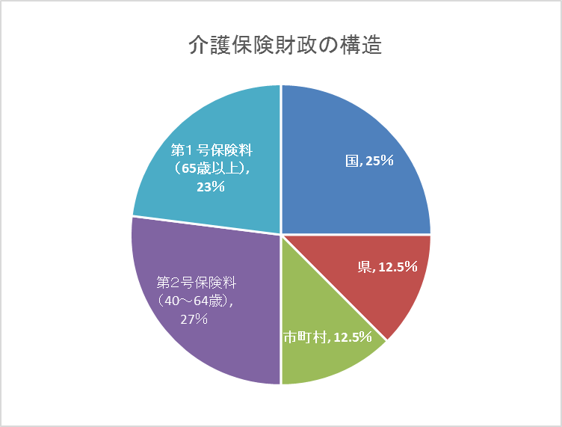

岩国市の状況

人口推移やこれまでの実績から令和６年度の高齢者の状況を次のように見込み、令和３年度と比較しました。

介護ニーズの高くなる後期高齢者の増加により、要支援・要介護認定者も増加する見込みです。

それに伴い、介護給付費も増加することが見込まれます。

|  |  |  |
| --- | --- | --- |
|  | 令和３年度 | 令和６年度（見込み） |
| 高齢者数（65歳以上） | ４６，７８２人 | ４５，８５５人 |
| 高齢化率（65歳以上÷岩国市人口×100） | ３５．８％ | ３６．５％ |
| 後期高齢者数（75歳以上） | ２５，３３７人 | ２７，２３０人 |
| 後期高齢化率（75歳以上÷岩国市人口×100） | １９．４％ | ２１．７％ |
| 要支援・要介護認定者数 | ９，１２０人 | ９，２３５人 |
| 要支援・要介護認定率（要支援・要介護認定者÷65歳以上×100） | １９．５％ | ２０．１％ |
| 介護給付費総額 | １３０億円 | １３８億円 |

**介護保険料の改正内容**

**（１）国の考え方**

第９期（令和６年度から令和８年度）の国が示す改正内容は、介護保険制度の持続可能性を確保する観点から、今後の介護給付費の増加を見据え、１号被保険者間での所得再分配機能を強化することで、低所得者の保険料上昇の抑制を図る趣旨となっています。



図のように今までの標準段階を９段階から１３段階に変更し、第１０段階以上の上乗せ部分を、第１段階から第３段階に分配し、低所得者の負担軽減が図られています。

また、１号被保険者間での所得再分配機能の効果によって、一部の公費が現場従事者の処遇改善等の充実に活用されます。

（２）岩国市の介護保険料

第９期（令和６年度から令和８年度）は、第８期（令和３年度から令和５年度）の介護保険料基準額を据え置き月額5,800円としています。

　岩国市では第１段階から第11段階までを国が示す標準段階、標準乗率としています。標準13段階とされていますが、第８期との差が大きくならないよう第12段階以上は第８期の所得段階に合わせて、段階的な乗率としたため14段階となっています。

≪第８期保険料と第９期保険料≫

